Conjugaisons et interrogations I de Jean Tardieu
http://www.poemes.co/jean-tardieu.html

J'irai je n'irai pas j'irai je n'irai pas
Je reviendrai
Est-ce que je reviendrai ?
Je reviendrai je ne reviendrai pas
Pourtant je partirai (serais-je déjà parti?)
Parti reviendrai-je ?
Et si je partais ?
Et si je ne partais pas ?
Et si je ne revenais pas ?
Elle est partie, elle !
Elle est bien partie
Elle ne revient pas.
Est-ce qu'elle reviendra ?
Je ne crois pas
Je ne crois pas qu’elle revienne
Toi, tu es là
Est-ce que tu es là ?
Quelquefois tu n'es pas là.
Ils s'en vont, eux.
Ils vont ils viennent
Ils partent ils ne partent pas ils reviennent ils ne reviennent plus
Si je partais, est-ce qu'ils reviendraient ?
Si je restais, est-ce qu'ils partiraient ?
Si je pars, est-ce que tu pars ?
Est-ce que nous allons partir ?
Est-ce que nous allons rester ?
Est-ce que nous allons partir ?
- See more at: http://www.poemes.co/conjugaisons-et-interrogations-i.html#sthash.6S0g3HiC.dpuf

BIOGRAPHIE  Jean Tardieu, né le 1er novembre 1903 à Saint-Germain-de-Joux et mort le 27 janvier 1995 à Créteil, Val-de-Marne, est un écrivain et poète français. Il a travaillé aux Musées Nationaux, puis chez Hachette et, après la guerre, à la Radiodiffusion française. Traducteur de Goethe et de Hölderlin, il reçoit le Grand Prix de la Société des Gens de Lettres en 1986. | 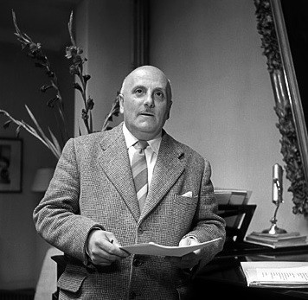

Conjugaisons et interrogations II

Jean Tardieu
Nous restons où nous sommes
Nous restons où nous sommes arrivés.
Pourtant nous ne restons pas là où nous sommes
Nous ne restons pas où nous sommes arrivés.
Là où nous sommes tantôt nous restons, tantôt non.
Là où nous ne sommes pas arrivés, tantôt nous restons tantôt nous ne restons pas (nous partons).
Là où nous sommes venus il se peut
Que nous restions il se peut que nous ne restions pas.
Là où tu es venu, resteras-tu ?
Ne cesseras-tu de partir, au lieu d'arriver, de rester?
Ne finiras-tu pas d'arriver
Et tantôt de rester et tantôt de partir ?
Toi qui restes, penses-tu ne jamais partir ?
Toi qui pars, saurais-tu, pourrais-tu rester ou revenir ?
Est-il possible à la fois de rester de partir,
De ne pas rester de ne pas partir ?
- See more at: http://www.poemes.co/conjugaisons-et-interrogations-ii.html#sthash.YuPFnvbd.dpuf

